Зачем нужна медиация школе?
Подростки и дети «группы риска» часто вовлекаются в конфликты, становятся нарушителями или жертвами. Используемая нами восстановительная медиация позволяет подросткам избавиться от обиды, ненависти и других негативных переживаний, самостоятельно разрешить ситуацию (в том числе возместить ущерб), избежать повторения подобного в будущем.
Школьная среда часто не способствует освоению подростками навыков общения, культурных форм завоевания авторитета и формирования конструктивных способностей взаимодействия с другими людьми, необходимых для будущей жизни. Те способы реагирования на конфликты, которые обычно практикуются подростками и учителями, нередко оставляют подлинные конфликты неразрешенными.
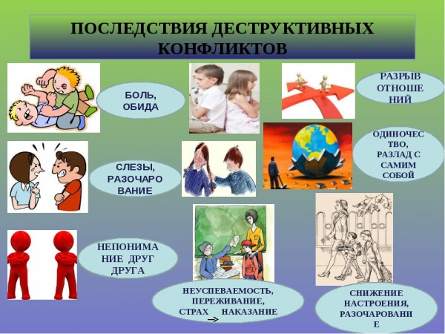
Главная цель медиации – превратить школу в безопасное, комфортное пространство для всех участников образовательного процесса (учеников, учителей, родителей и т.д.).
Школьная медиация нужна для мирного решения проблем, снижения уровня насилия в школе и сохранения добрых отношений. В мировой практике это один из способов разрешения споров, в котором нейтральная сторона, называемая медиатором, способствует выработке внесудебного решения.
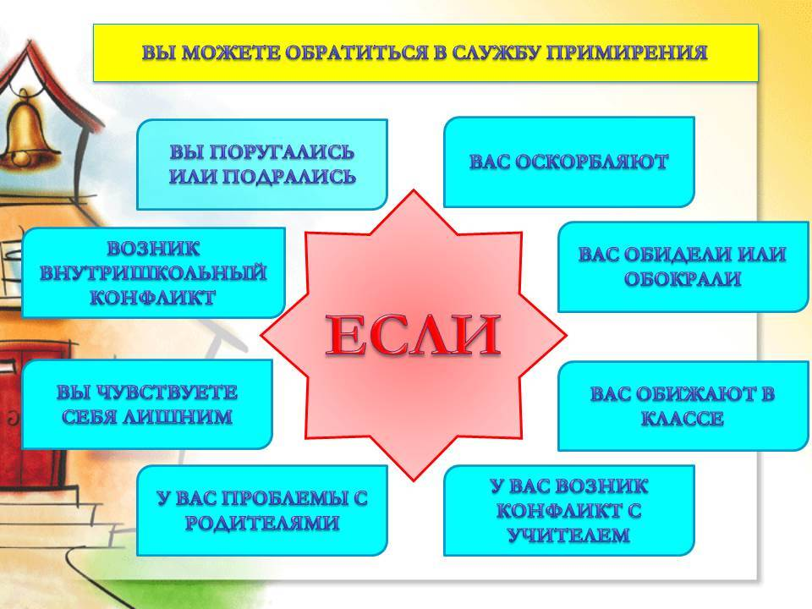

Зачем медиация нужна детям?
В процессе медиации каждый участник, как ребенок, так и взрослый, как обидчик, так и «жертва», может рассчитывать на то, что будет выслушан, услышан, его постараются понять, он сможет высказать свою позицию и видение ситуации, а также может предложить свою альтернативу разрешения конфликта. Такое общение в доверительной, уважительной обстановке, создается необходимое чувство безопасности, где может создаваться разрешение спора, где стороны могут прийти к соглашению, которое, скорее всего, будут склонны реализовывать, так как непосредственно участвовали в его создании.
В общем, можно сказать следующее: чтобы дети умели сами выходить из трудной ситуации, нужно, чтобы им дали возможность на равных участвовать в разрешении конфликтов, прислушивались к их мнению. Конфликт в школе, как и в обществе, неизбежен, это одно из условий развития мира. Но надо учиться решать его мирным путем. Медиация, конечно, не волшебная палочка, которая мигом уладила бы все конфликты. Однако благодаря медиации можно хотя бы в какой-то мере снизить уровень подростковой преступности. Можно разрешать споры и конфликты, не доводя их до более тяжких последствий. То есть можно на ранних стадиях помочь детям, чтобы они не стали преступниками или не попали в сложную жизненную ситуацию.
Способы выхода из конфликтной ситуации.
Соперничество (конкуренция) — стремление добиться своих интересов в ущерб другому.
Приспособление — принесение в жертву собственных интересов ради другого.
Компромисс — соглашение на основе взаимных уступок; предложение варианта, снимающего возникшее противоречие.
Избегание — отсутствие стремления к кооперации и отсутствие тенденции к достижению собственных целей.
Сотрудничество — участники ситуации приходят к альтернативе, полностью удовлетворяющей интересы обеих сторон.
Условия, при которых конфликтная ситуация рассматривается в Службе школьной медиации (примирения).
- Стороны признают свое участие в конфликте или криминальной ситуации (но не обязательно признают свою неправоту) и стремятся ее разрешить;
- Сторонам больше 10 лет.
- Стороны не употребляют наркотические вещества и психически здоровы (поскольку в противном случае они не могут брать на себя ответственность за свои поступки);
- Если в конфликте участвуют учителя или родители, программу проводит взрослый ведущий.
Основные принципы восстановительной медиации
Добровольность участия сторон
Стороны участвуют во встрече добровольно, принуждение в какой-либо форме сторон к участию недопустимо. Стороны вправе отказаться от участия в медиации, как до ее начала, так и в ходе самой медиации.
Информированность сторон
Медиатор обязан предоставить сторонам всю необходимую информацию о сути медиации, ее процессе и возможных последствиях.
Нейтральность медиатора
Медиатор в равной степени поддерживает стороны и их стремление в разрешении конфликта. Если медиатор чувствует, что не может сохранять нейтральность, он должен передать дело другому медиатору или прекратить медиацию. Медиатор не может принимать от какой-либо из сторон вознаграждения, которые могут вызвать подозрения в поддержке одной из сторон.
Конфиденциальность процесса медиации
Медиация носит конфиденциальный характер. Медиатор или служба медиации обеспечивает конфиденциальность медиации и защиту от разглашения касающихся процесса медиации документов.
Исключение составляет информация, связанная с возможной угрозой жизни либо возможности совершения преступления; при выявлении этой информации медиатор ставит участников в известность, что данная информация будет разглашена.
Медиатор, передает информацию о результатах медиации в структуру, направившую дело на медиацию. Медиатор может вести записи и составлять отчеты для обсуждения в кругу медиаторов и кураторов служб примирения. При публикации имена участников должны быть изменены.
Ответственность сторон и медиатора
Медиатор отвечает за безопасность участников на встрече, а также соблюдение принципов и стандартов. Медиатор не может советовать сторонам, принять то или иное решение по существу конфликта.
Ответственность за результат медиации несут стороны конфликта, участвующие в медиации.
Программы примирения помогают:
- разрешению конфликтных ситуаций;
- возмещению ущерба пострадавшей стороне, если это необходимо;
- взятию ответственности правонарушителем за совершенный проступок перед пострадавшей стороной;
- налаживанию диалога;
- поддержке конструктивного способа решения проблем, вместо столкновения между людьми.

